Собрание представителей
сельского поселения Кинельский
муниципального района Кинельский
Самарской области

РЕШЕНИЕ
№ 41 от «11» декабря 2015 года

«Об утверждении внесения изменений в Правил землепользования и застройки сельского поселения Кинельский муниципального района Кинельский Самарской области»

В соответствии с Градостроительным кодексом Российской Федерации, Федерального закона от 6 октября 2003 года № 131-ФЗ «Об общих принципах организации местного самоуправления в Российской Федерации», с учетом заключения о результатах публичных слушаний по проекту внесения изменений в Правила землепользования и застройки сельского поселения Кинельский муниципального района Кинельский Самарской области от 07 декабря 2015 года, Собрание представителей сельского поселения Кинельский муниципального района Кинельский Самарской области
РЕШИЛО:
1. Внести следующие изменения в Правила землепользования и застройки сельского поселения Кинельский муниципального района Кинельский Самарской области, утвержденные решением Собрания представителей сельского поселения Кинельский муниципального района Кинельский Самарской области № 280 от 18.12.2013 г.:
Территории, в отношении которых вносятся изменения

№ п/п | Номер Кадастрового квартала | Кадастровый номер земельного участка | Изменение территориальной зоны ПЗЗ
1. | 63:22:1503011 | Без КН | с зоны Ж1 на зону Ж2
2. | 63:22:1503011 | Без КН | с зоны Ж1-1 на зону Ж2
4. | 63:22:1503008 | Без КН | с зоны Сх4 на зону Сх2
4. | 63:22:1503008 | Без КН | с зоны Ж1 на зону Ж2
5. | 63:22:1503008 | Без КН | с зоны Сх1 на зону Сх2
2. Опубликовать настоящее решение в газете «Вестник» сельского поселения Кинельский муниципального района Кинельский Самарской области.

3. Настоящее решение вступает в силу после его официального опубликования.

Глава сельского поселения Кинельский И.Р. Галиев

ПРИЛОЖЕНИЕ
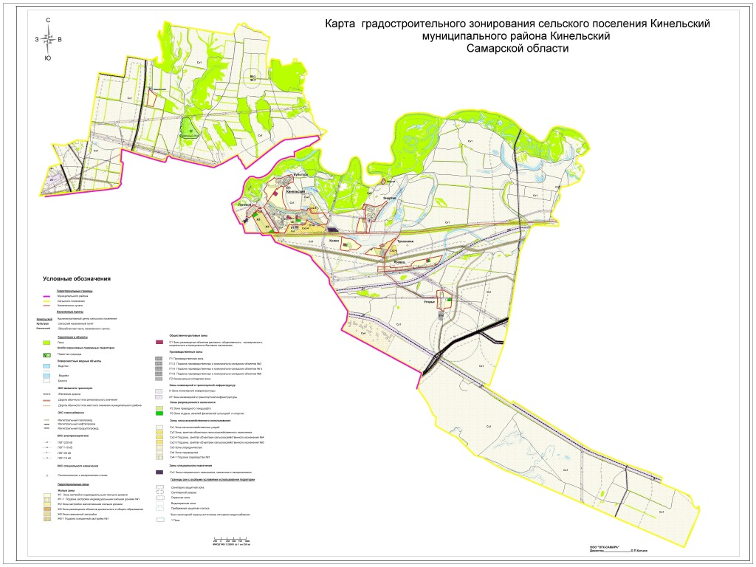

ПРИЛОЖЕНИЕ
